2012届毕业研究生就业去向统计图

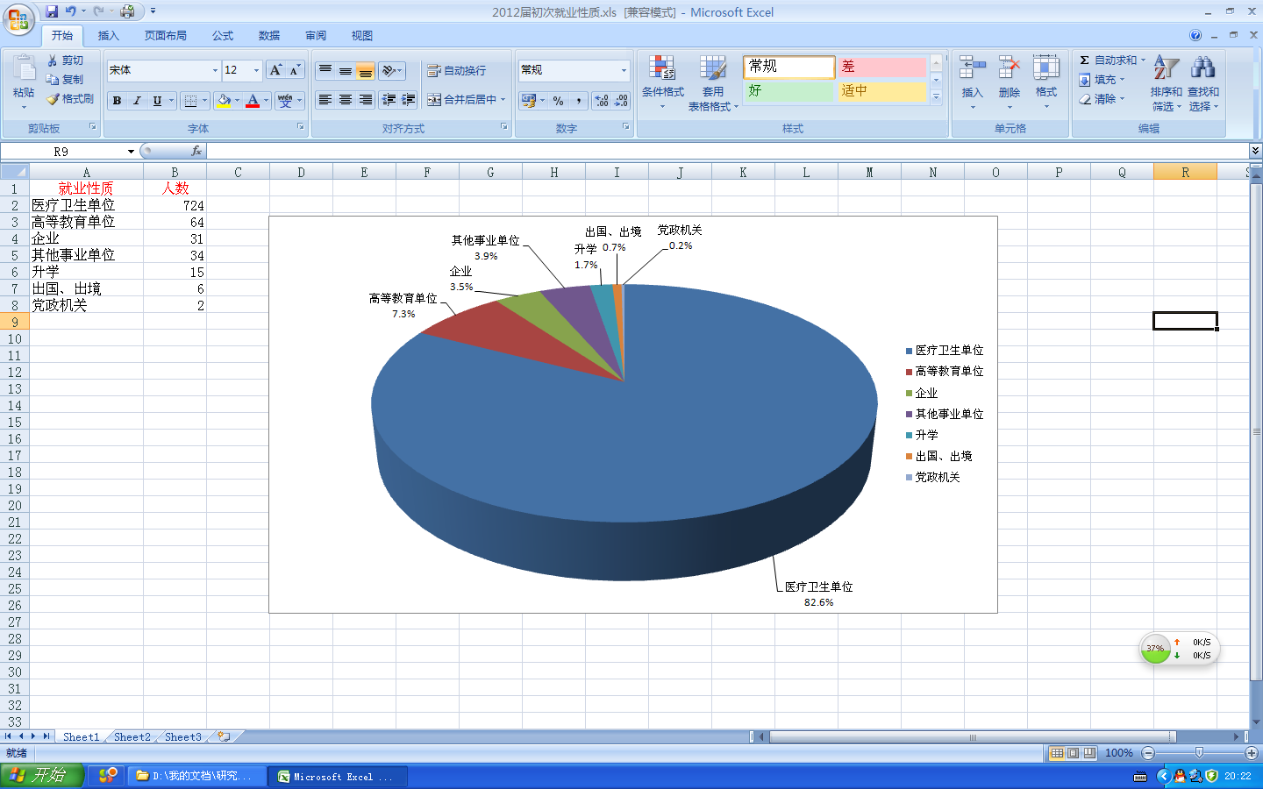

2013届毕业研究生就业去向统计图

